景德镇市社联2019年度部门决算

目 录

**第一部分** 景德镇市社联部门**概况**

一、部门主要职责

二、部门基本情况

第二部分 2019年度部门决算表

一、收入支出决算总表

二、收入决算表

三、支出决算表

四、财政拨款收入支出决算总表

五、一般公共预算财政拨款支出决算表

六、一般公共预算财政拨款基本支出决算表

七、一般公共预算财政拨款“三公”经费支出决算

表

八、政府性基金预算财政拨款收入支出决算表

九、国有资产占用情况表

第三部分 2019年度部门决算情况说明

一、收入决算情况说明

二、支出决算情况说明

三、财政拨款支出决算情况说明

四、一般公共预算财政拨款基本支出决算情况说明

五、一般公共预算财政拨款“三公”经费支出决算

情况说明

六、机关运行经费支出情况说明

七、政府采购支出情况说明

八、国有资产占用情况说明

九、预算绩效情况说明

第四部分 名词解释

**第一部分 景德镇市社联部门概况**

1. 部门主要职能

（一）组织科研人员进行社会科学的基础理论研究和应用对策研究，重点研究马列主义、毛泽东思想、邓小平理论、习近平新时代中国特色社会主义思想及其在当代的发展。

（二）指导所属各学会以景德镇地区的经济、政治、文化、历史等研究为立足点，把改革开放和现代化建设的重大理论和实践问题作为主攻方向，为兴景富民、领导决策提供科学依据和建议，为社会提供咨询服务。

（三）负责对市属社会科学学术团体及县（市、区）社联的联系、协调和业务指导。

（四）组织学术活动与交流，普及社会科学知识，开展全市社会科学优秀成果的评奖活动。

（五）在市社会科学规划领导小组的指导下具体负责制定和实施全市社会科学规划，负责全市和省级社会科学课题的申报、管理。

（六）承办市委、市政府交办的其他事项。

二、部门基本情况

纳入本套部门决算汇编范围的单位共1个。

本部门2019年年末实有人数12人，其中在职人员8人，退休人员4人。

**第二部分 2019年度部门决算表**

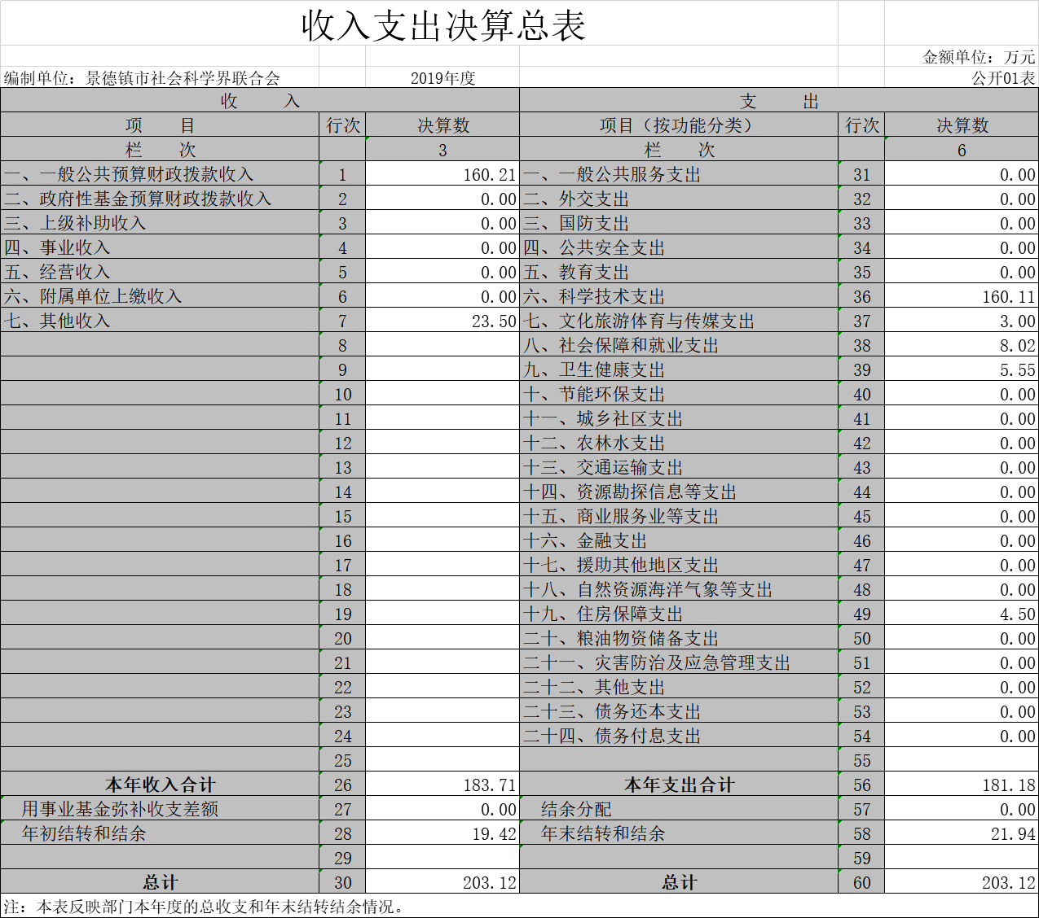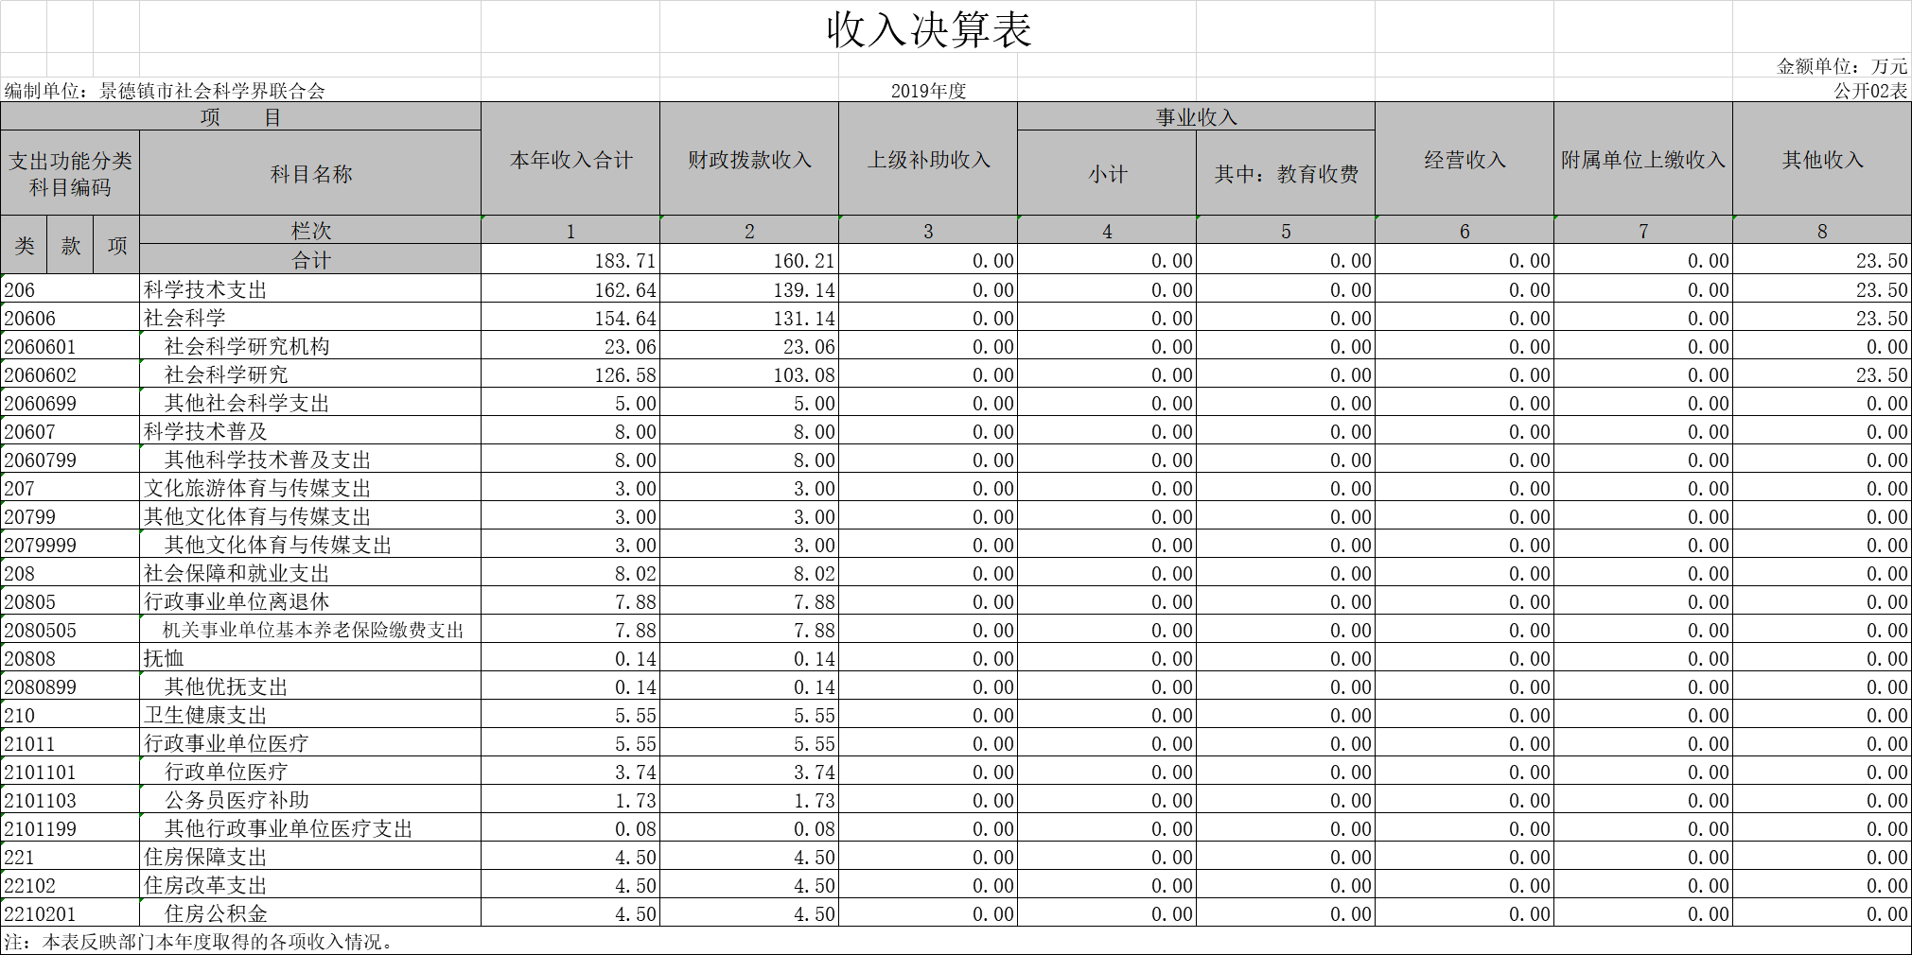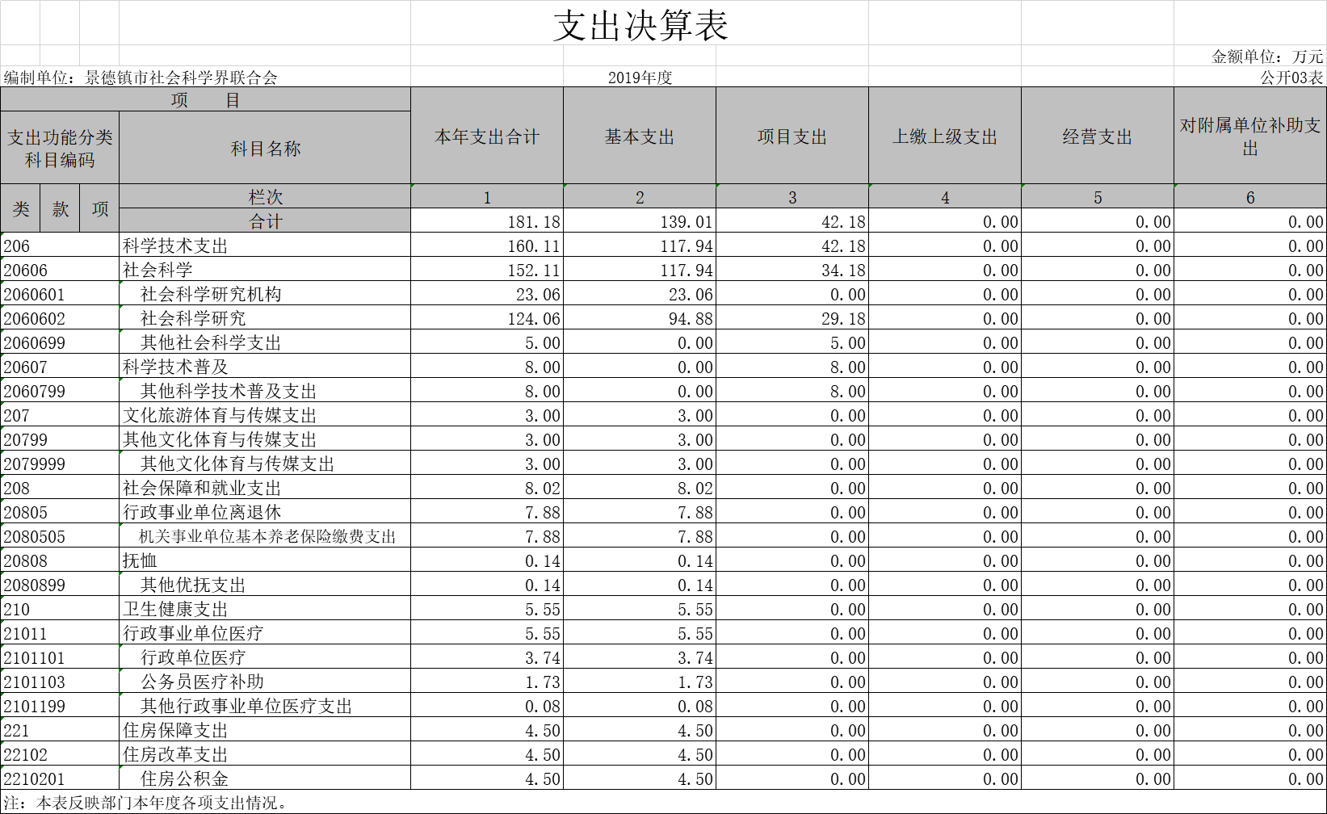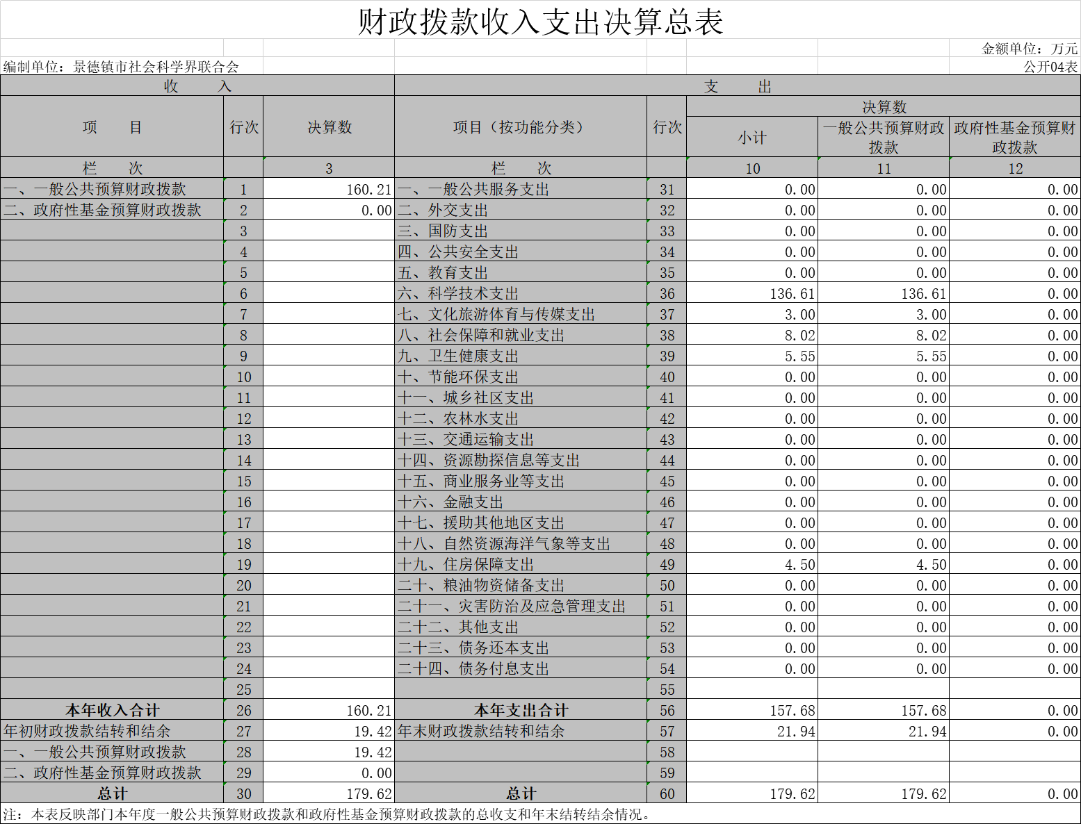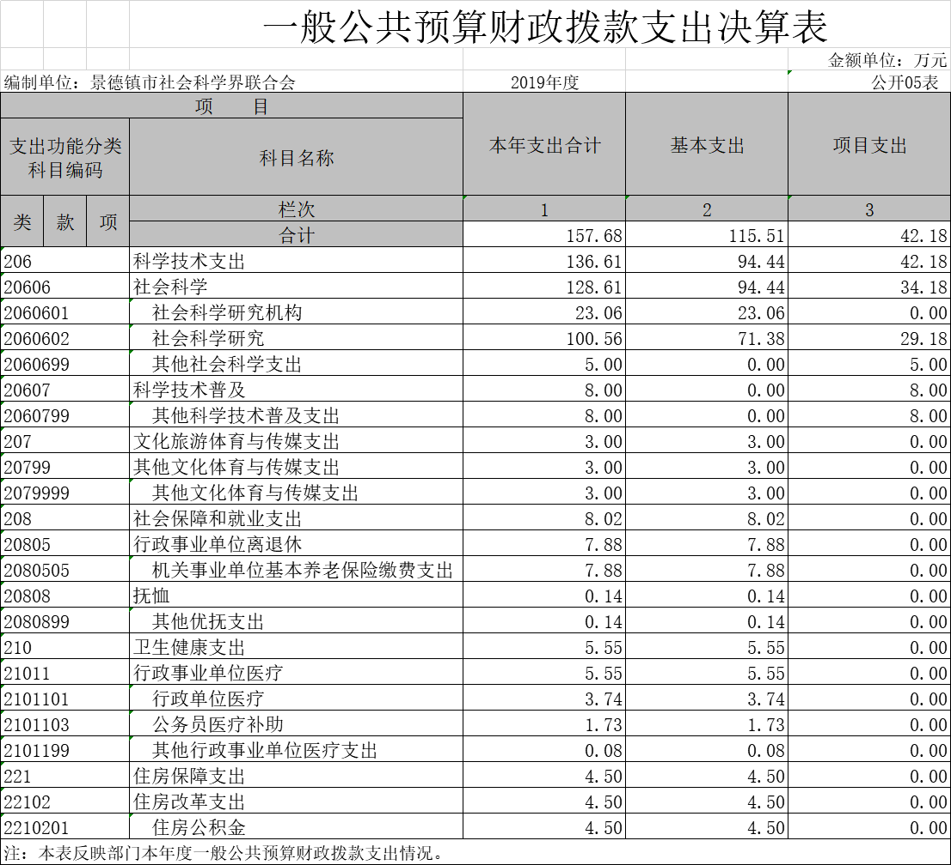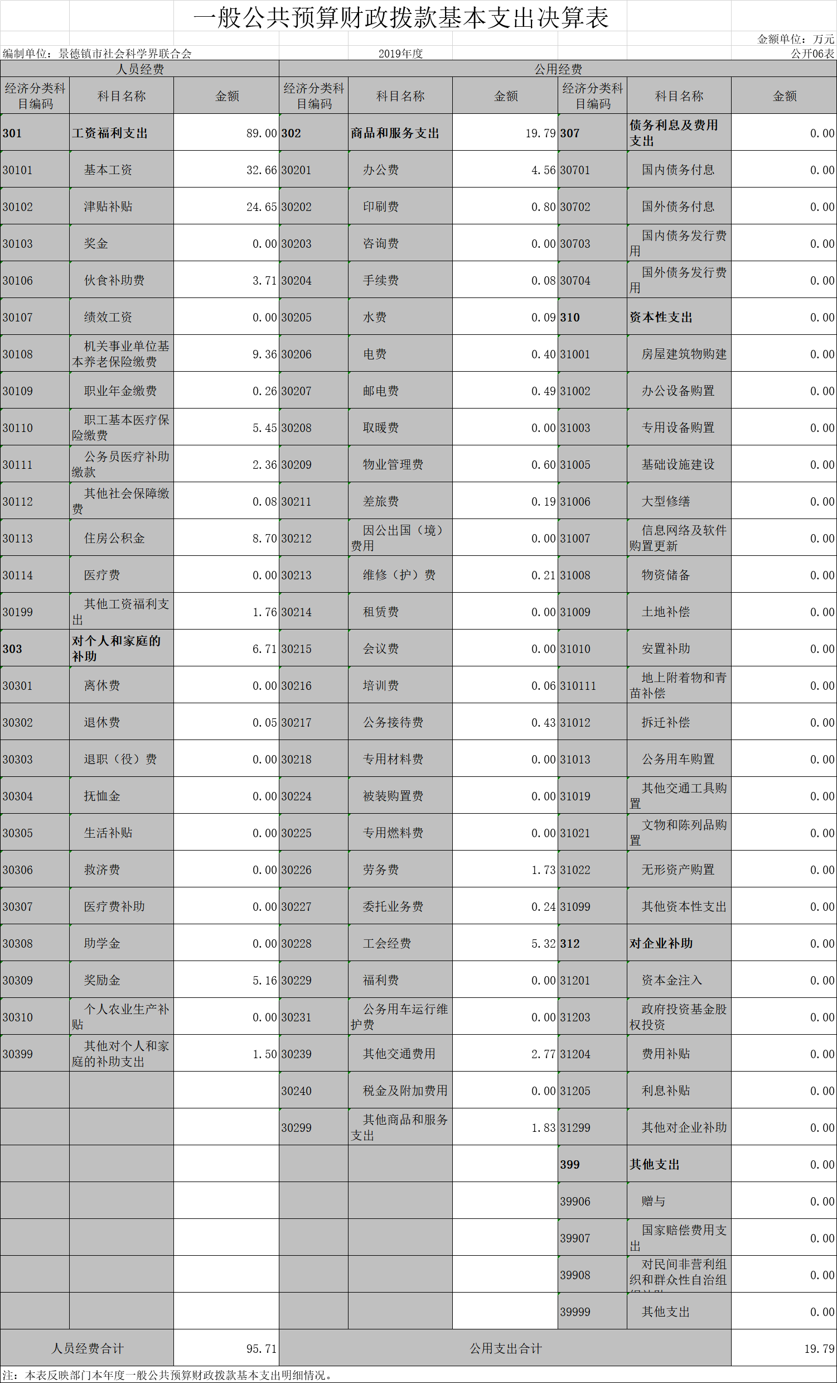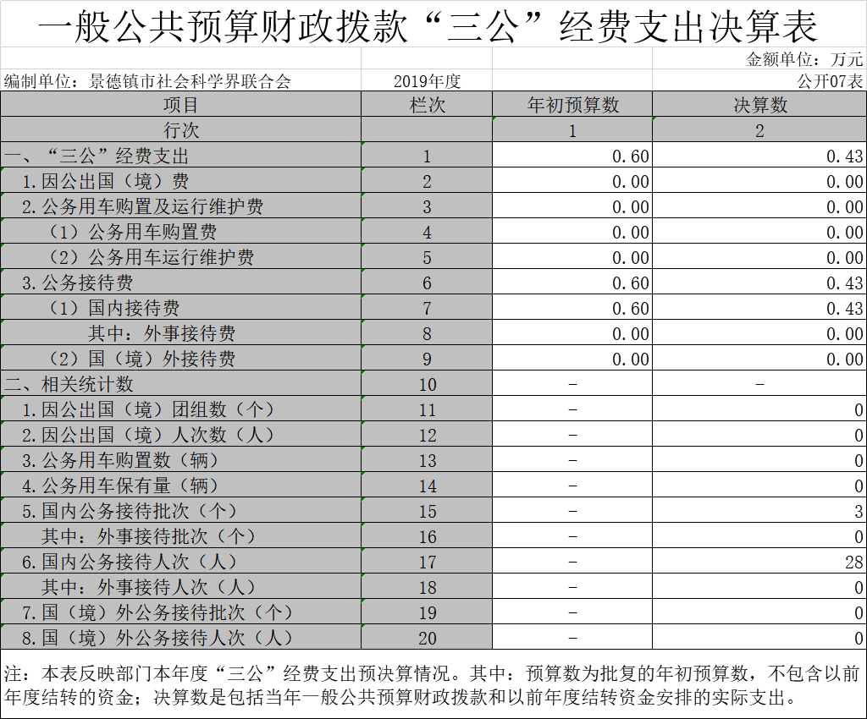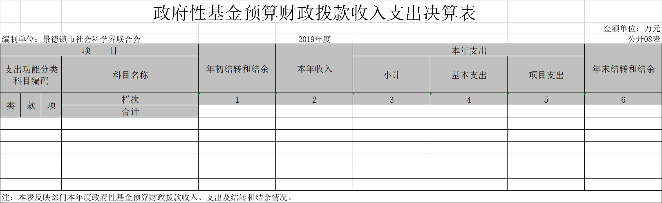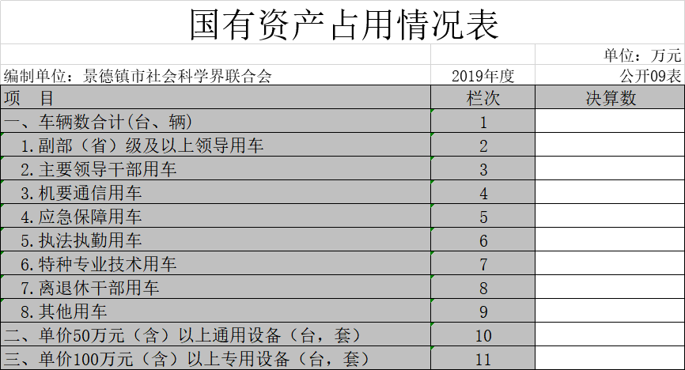

**第三部分 2019年度部门决算情况说明**

一、收入决算情况说明

本部门2019年度收入总计203.12万元，其中年初结转和结余19.42万元，较2018年增加7.77万元，增长67%；本年收入合计183.7万元，较2018年减少6.3万元，下降3.35 %，主要原因是：其他经费减少。

本年收入的具体构成为：财政拨款收入160.2万元，占87%；其他收入23.5万元，占13%。

二、支出决算情况说明

本部门2019年度支出总计203.12万元，其中本年支出合计 181.18万元，较2018年减少1.1万元，下降0.61%，主要原因是：经费支出略减；年末结转和结余21.94万元，较2018年增加2.25万元，增长12.9%，主要原因是：有经费夸年度支付，职工养老保险和医保资金待支付。

本年支出的具体构成为：基本支出139万元，占76.72%；项目支出42.18万元，占23.28%。

三、财政拨款支出决算情况说明

本部门2019年度财政拨款本年支出年初预算数为121.66万元，决算数为157.68万元，完成年初预算的129%。其中：

（一）社会科学支出年初预算数为 103.7万元，决算数为136.61万元，完成年初预算的131.7%，主要原因是：在职人员增加，福利及活动支出增多。

（二）社会保障和就业支出支出年初预算数为7.88万元，决算数为7.88万元，完成年初预算的100%，主要原因是：按规定支出。

（三）卫生健康支出支出年初预算数为5.55万元，决算数为5.55万元，完成年初预算的100%，主要原因是：按规定支出。

（四）住房保障支出支出支出年初预算数为4.5万元，决算数为4.5万元，完成年初预算的100%，主要原因是：按规定支出。

四、一般公共预算财政拨款基本支出决算情况说明

本部门2019年度一般公共预算财政拨款基本支出115.47万元，其中：

（一）工资福利支出89万元，较2018年增加30.8万元，增长52.9%，主要原因是：人员增加及工资福利增加。

（二）商品和服务支出19.79万元，较2018年减少1.86 万元，下降8.6%，主要原因是：日常活动经费减少。

（三）对个人和家庭补助支出6.71万元，较2018年减少21.66万元，下降76.34%，主要原因是：职工的个人的奖励支出减少。

（四）资本性支出0万元。

五、一般公共预算财政拨款“三公”经费支出决算情况说明

本部门2019年度一般公共预算财政拨款“三公”经费支出年初预算数为0.6万元，决算数为0.43万元，完成年初预算的71.7%，决算数较2018年增加0.32万元，增长283%，其中：

（一）因公出国（境）支出年初预算数为0万元，决算数为 0万元。

（二）公务接待费支出年初预算数为0.6万元，决算数为0.43万元，完成年初预算的71.7%，决算数较2018年增加0.32万元，增长283%。决算数较年初预算数增加的主要原因是：外地来人交流增多。

（三）公务用车购置及运行维护费支出0万元，其中公务用车购置年初预算数为0万元，决算数为0万元。

六、机关运行经费支出情况说明

本部门2019年度机关运行经费支出19.79万元（与部门决算中行政单位和参照公务员法管理事业单位一般公共预算财政拨款基本支出中公用经费之和保持一致），较年初预算数减少2.4万元，下降10.8%，主要原因是：日常活动经费减少。

七、政府采购支出情况说明

本部门2019年度政府采购支出总额2.1万元，其中：政府采购货物支出2.1万元、政府采购工程支出0万元、政府采购服务支出0万元。

八、国有资产占用情况说明。

截止2019年12月31日，本部门国有资产占用情况见公开09表《国有资产占用情况表》。

九、预算绩效情况说明

（一）绩效管理工作开展情况。

根据预算绩效管理要求，我部门组织对2019年度一般公共预算项目支出全面开展绩效自评，其中，一级项目1个，共涉及资金29万元，占一般公共预算项目支出总额的100%。

组织对“景德镇市社联专项工作经费”项目开展了部门评价，涉及一般公共预算支出42.18万元，完成项目绩效工作。

（二）部门决算中项目绩效自评结果。

我部门今年在市级部门决算中反映“景德镇市社联专项工作经费”项目绩效自评结果。

“景德镇市社联专项工作经费”项目绩效自评综述：根据年初设定的绩效目标，“景德镇市社联专项工作经费”项目绩效自评得分为96分。项目全年预算数为53万元，执行数为42.18 万元，完成预算的79%。

2019年，市社联在市委市政府领导下，在省社联、市委宣传部指导下，围绕中心，服务大局，在理论武装、“双创双修”、课题研究、成果评价、社科普及、学会建设、扶贫攻坚上下功夫，取得较好成效。

|  |  |  |  |  |  |  |  |  |  |  |  |  |  |
| --- | --- | --- | --- | --- | --- | --- | --- | --- | --- | --- | --- | --- | --- |
| 项目支出绩效自评表 | | | | | | | | | | | | | |
| （ 2019 年度） | | | | | | | | | | | | | |
| 项目名称 | | 社科课题研究经费 | | | | | | | | | | | |
| 主管部门 | | 景德镇市社会科学界联合会 | | | | | 实施单位 | | 景德镇市社联 | | | | |
| 项目资金 （万元） | |  | | 年初预算数 | | 全年预算数 | 全年执行数 | | 分值 | | 执行率 | | 得分 |
| 年度资金总额 | | 53 | | 53 | 42.18 | | 100 | | 100% | | 96 |
| 其中：当年财政拨款 | | 53 | | 53 | 42.18 | | — | | 100% | | — |
| 上年结转资金 | |  | |  |  | | — | |  | | — |
| 其他资金 | |  | |  |  | | — | |  | | — |
| 年度总体目标 | 预期目标 | | | | | | 实际完成情况 | | | | | | |
| 普及社会科学知识，开展全市社会科学优秀成果的评奖活动。在市社会科学规划领导小组的指导下具体负责制定和实施全市社会科学规划，负责全市和省级社会科学课题的申报、管理。 | | | | | | 较好的完成 | | | | | | |
| 绩 效 指 标 | 一级指标 | 二级指标 | 三级指标 | | 年度  指标值 | | 实际  完成值 | 分值 | | 得分 | | 偏差原因分析及改进措施 | |
| 产出指标 | 数量指标 | 指标1：完成市级课题 | | 50个 | | 全部完成 | 5 | | 5 | |  | |
| 指标2：重点省级课题 | | 3个 | | 全部完成 | 5 | | 5 | |  | |
| 质量指标 | 指标1：覆盖景德镇各大高校 | | 90% | | 90% | 5 | | 5 | |  | |
| 指标2：含中小学校课题 | | 100% | | 100% | 5 | | 5 | |  | |
| 指标3：含个人、社会调研工作和学术研讨 | | 具有 | | 具有 | 5 | | 5 | |  | |
| 时效指标 | 指标1：实施全市社会科学规划及普法宣传 | | 年内完成 | | 已开展 | 5 | | 5 | |  | |
| 指标2：全市和省级社会科学课题的申报、管理 | | 年内完成 | | 已开展 | 5 | | 5 | |  | |
| 指标3：组织团体学术交流、人才培训和调研工作，组织召开全市系统的学术研讨会议 | | 年内完成 | | 已开展 | 5 | | 5 | |  | |
| 绩 效 指 标 |  | 成本指标 | 指标1：资金支付率 | | 100% | | 79% | 5 | | 3 | | 因有课题跨年，资金下年支付 | |
| 指标2：资金使用量 | | 53 | | 42.18 | 5 | | 3 | | 因有课题跨年，资金下年支付 | |
| 效益指标 | 经济效益  指标 | 指标1：推动社会科学发展，推动景德镇相关产业发展 | | 促进 | | 促进 | 5 | | 5 | |  | |
| 社会效益  指标 | 指标1：推选精品成果，真正实现社科理论服务决策的助推功能 | | 具备 | | 发挥作用 | 5 | | 5 | |  | |
| 指标2：为国家试验区建设提供精神动力、智力支持和思想保证 | | 具备 | | 发挥作用 | 5 | | 5 | |  | |
| 指标3：为景德镇提供精神文明实践 | | 具备 | | 发挥作用 | 5 | | 5 | |  | |
| 指标2：用科学研究课题方式推动环保产业发展 | | 具备 | | 发挥作用 | 5 | | 5 | |  | |
| 可持续影响指标 | 指标1：推选精品成果，真正实现社科理论服务决策的助推功能 | | 具备 | | 具备 | 5 | | 5 | |  | |
| 指标2：为国家试验区建设提供精神动力、智力支持和思想保证 | | 具备 | | 具备 | 5 | | 5 | |  | |
| 指标3：为兴景富民、领导决策提供科学依据和建议 | | 具备 | | 具备 | 5 | | 5 | |  | |
| 满意度  指标 | 服务对象满意度指标 | 指标1：社会群众满意度 | | 90%及以上 | | 达到 | 5 | | 5 | |  | |
| 指标2：科学团体满意度 | | 90%及以上 | | 达到 | 5 | | 5 | |  | |
| 总分 | | | | | | | | 100 | | 96 | |  | |

1. **名词解释**

一、收入科目

财政拨款:指省级财政当年拨付的资金。

其他收入:指除财政拨款、事业收入、事业单位经营收入等以外的各项收入。  
 年初结转和结余:填列历年滚存结转结余资金。  
 二、支出功能分类科目  
 科学技术支出：反映本部门除社科基金支出外的社会科学研究支出。

社会保障和就业支出:反映机关事业单位实施养老保险制度由单位缴纳的基本养老保险缴费支出。

卫生健康支出支出:反映财政部门集中安排的行政单位基本医疗保险缴费经费，未参加医疗保险的行政单位的公费医疗经费，按国家规定享受离休人员、红军老战士待遇人员的医疗经费。  
 住房保障支出:反映行政单位及参照公务员法管理的事业单位、全额拨款事业单位，用于向符合条件职工发放的购买住房的补贴。  
 三、有关支出口径说明

“三公”经费:单位安排的因公出国(境)费、公务用车购置及运行维护费、公务接待费。  
 机关运行经费:行政单位和参照公务员法管理的事业单位使用一般公共预算财政拨款安排的基本支出中的日常公用经费。